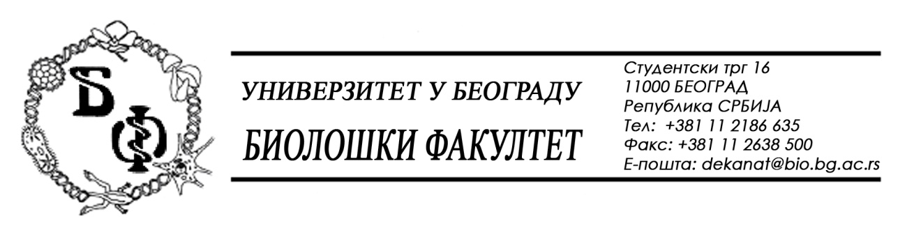

На основу члана 57. ст. 1 и члана 116. ст.1 Закона о јавним набавкама („Службени гласник РС“, бр. 124 / 12), Универзитет у Београду – Биолошки факултет објављује:

ОБАВЕШТЕЊЕ О ЗАКЉУЧЕНОМ УГОВОРУ

Назив, адреса и „Интернет“ страница наручиоца: Универзитет у Београду – Биолошки факултет, Београд, Студентски трг 16, www.bio.bg.ac.rs.
Врста наручиоца: просвета
Опис предмета набавке, назив и ознака из општег речника набавке: добра – рачунари и рачунарска опрема; назив и ознака из општег речника набавке: 30200000 – рачунарска опрема и материјал
Уговорена вредност:
- 1.498.356,74 динара без ПДВ-а односно 1.798.028,09 динара са ПДВ-ом;

Критеријум за доделу Уговора: економски најповољнија понуда
Број примљених понуда: 2;
Највиша и најнижа понуђена цена: највиша: 1.594.973,00 динара без ПДВ-а; најнижа: 1.498.356,74 динара без ПДВ-а;
Највиша и најнижа понуђена цена код прихватљивих понуда: највиша: 1.498.356,74 динара без ПДВ-а; најнижа: 1.498.356,74 динара без ПДВ-а;
Датум доношења Одлуке о додели Уговора: 09.03.2015.
Датум закључења Уговора: 20.03.2015.
Основни подаци о добављачу: Друштво за производњу, трговину и услуге „ДЕСК“ д.о.о., из Београда (Палилула), Булевар Деспота Стефана 110, матични број : 06326099, ПИБ: 101520010
Период важења Уговора: до 31.12.2015.

